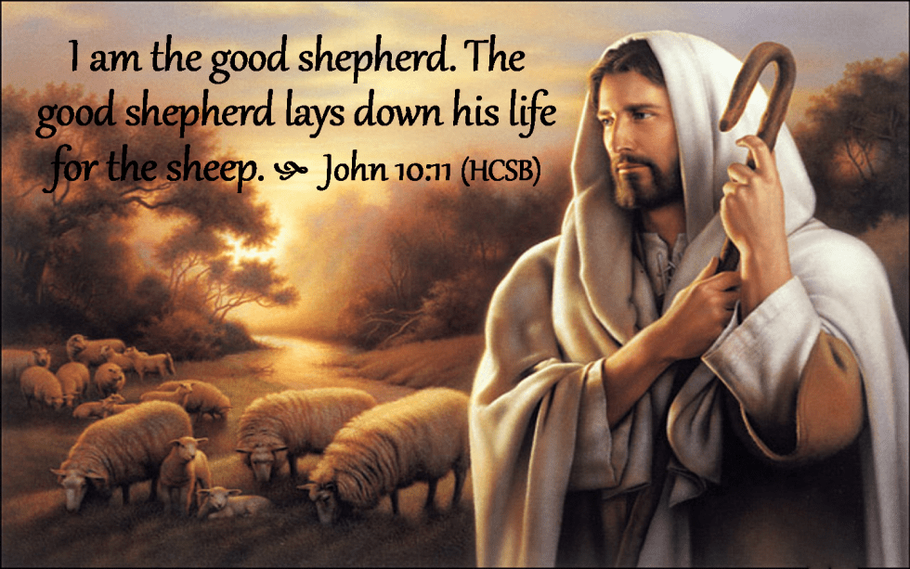
2024－1基督教
士林錫安堂週報
主後2024年1月7日
創立：Since August 19, 1983
士林區福國路94號2樓、3樓
辦公室：94號3樓
(捷運淡水線芝山站1號出口旁)
電話：(02) 2835-6570 影音書房：(02) 2837-6049
網站：www.slzion.org.tw 電子郵件：slzion@ms41.hinet.net
奉獻資料（歡迎以轉帳方式奉獻）：
郵政劃撥：15166961 戶名：士林錫安堂
台灣土地銀行(005)士林分行(0094)
帳號：009005169817 戶名：財團法人台北市基督教士林錫安堂
牧師：曹力中2835-6570、劉秀慧2838-1697 lizong@ms10.hinet.net
《關於星期天上午的聚會》
- 星期天上午聚會，三樓兩邊、四樓一邊，共三個會堂；若您帶小小孩來，怕吵別人，94號三樓有親子室。
- 若您帶可以去上主日學的孩童來，請一起詩歌敬拜，講道之前約10:50左右，主日學老師將帶孩子到各班教室上課（在七、八、九樓）。12:30孩子會回到三、四樓，若您需要先離開，可提早去帶孩子。
- 若想找到喜歡的座位，您需要早一點到。除了有特別需要之外，請儘量不要幫別人佔位子。
《給新朋友的話》
- 無論您是路過，是來看一看，或是想長期跟我們一起聚會，都熱誠地歡迎您！
- 今天的聚會有溫馨美妙的詩歌，對上帝發出歡欣的讚美，有聆聽內心聲音的靜默，有豐盛生命的真理饗宴，以及能改變生命的祈禱與追求。
- 歡迎填寫留名卡，留下您的個人小檔案，讓我們能繼續跟您有交誼。若您有任何需要，也請當面或寫下來告訴我們。

《聚會時間表》
主日 | 10:00-12:30  國語禮拜 | 目前使用三樓、四樓共三個會堂  本週：聖經中的比喻04劉秀慧牧師  下週：使徒行傳26曹力中牧師
主日 | 10:50-12:30 | 兒童主日學，在各班教室，A組6-7  下週主日1/14下午1:15教師聚會  討論分享：威信型遊戲輔導P.4-34  地點在944會堂，請兒主老師們撥冗參加！
主日 | 13:30-15:30 | 社區佈道
週二 | 19:30-21:30  查經追求 | 1/9，963會堂，18:30安靜等候主  啟示錄釋義08曹牧師
週三 | 10:00-12:00  年長翠柏團契 | 1/10，944會堂，實體聚會  等候神聚會
週五19:30-21:30 |  | 1/12禱告會，963會堂，18:30安靜等候主
週六 | 14:30-16:10  大專團契 | 1/13，944會堂，實體聚會  查經專題：信心英雄榜-約瑟
週六 | 14:30-16:10  青少年團契 | 清露團契，1/13，963會堂，實體聚會  好書選讀：天路歷程
週六 | 19:00-21:00  社青團契 | 慕溪團契，1/13，實體聚會  哈巴谷書（24）
週六 | 不定時 | 家庭團契 | 地點不定

- 建議大家常常戴上口罩，有任何症狀，也請暫時留在家裡看直播聚會。
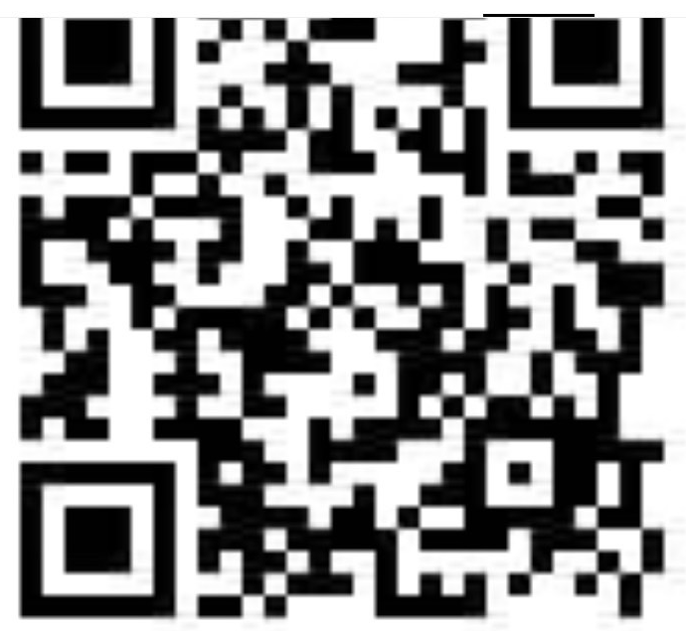
- 113/1/21/日/13:30~14:40/第三週社區關懷服務的主題是「醫藥講座：乾眼症的保養與用藥」，由陳昭星藥師主講，地點在教會944，歡迎邀請福音朋友參加，請掃描QRCode報名。

- 2024/1/20（六）清露團契戶外活動【動物放寒假】
活動時間：11:00-16:00
活動地點：貓空纜車、動物園
集合地點：捷運文湖線動物園站2號出口
報名費：100元（新朋友、1-3月壽星免費；參加壽星另有生日小禮）
報名請掃描QR Code或輸入網址https://forms.gle/4vZaotLyLEcXRGSE9

填寫表單；填完務必請家長與輔導聯繫，確認同意報名。1/14（日）22:00報名截止。如有問題，請聯繫輔導王佳音 0918-190-257、劉茗玥 0918-815-053、
程皓遠0985-856-375。歡迎國、高中生參加～
- 今天是聖餐主日，若您在家裡看直播聚會，建議您預先去買一包蘇打餅乾，以及一點葡萄汁，在家裡跟大夥兒一起擘餅。
每個會堂的弟兄姐妹，請儘量從兩側到前方領取，從中間走道返回座位；施餅杯的同工請同時給餅＋杯。
分餅杯 | 963會堂 | 943會堂 | 944會堂
分餅杯 | 徐翎庭 王佳音 | 劉茗玥 王薇安 | 許喜萌 戴心蓓

《本週＋下週服事輪值表》
 | 1/7主日 | 1/9週二 | 1/14主日
音控 | 楊恩霖 游玉鈴 | 朱芳瑩 黃怡真 | 江文凱 胡恩宣
助唱 | 呂惠玲 黃怡真 莊展芳 | 譚 永 巫靜宜 | 張麗芳 胡志強 邱蕙慧
招待 | 劉銘忠 王佳音 劉茗玥 | 陳瑛玲 巫靜宜 | 匡佑倫 徐翎庭 徐心柔
書房 | 12:30~13:00 朱芳瑩 | 平時：林純如 | 12:30~13:00 廖婉孜

- 1/27（週六）上午有福音探訪，9:00在962會堂集合禱告後出發，歡迎弟兄姊妹報名參加，報名表放在963正堂門口的桌上。探訪對象包括個人、家庭或醫院，有需要探訪的對象，請將資料交給陳玉聰姐妹或金雯晶姐妹。

1/7主日上午10:00的直播連結：
https://youtube.com/live/kDyiz82cfNQ
1/9週二晚上07:30的直播連結：
https://youtube.com/live/ASXNVrGFdRQ

